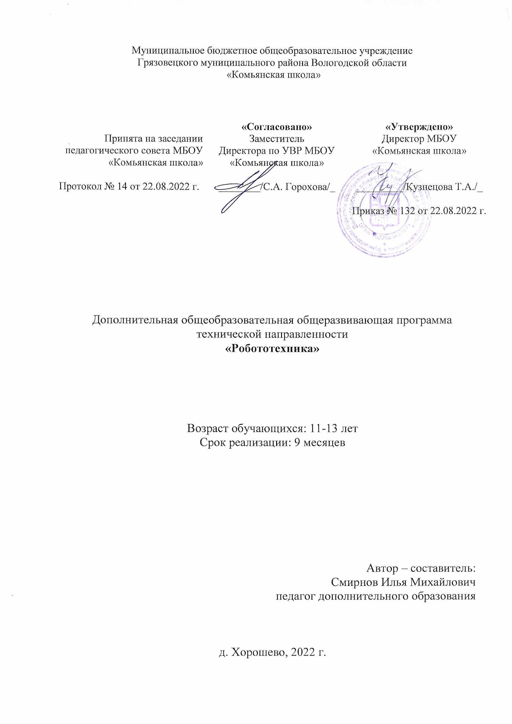

Пояснительная записка

В последнее десятилетие значительно увеличился интерес к образовательной робототехнике. Робототехника вводит учащихся в мир Технологий XXI века, способствует развитию их коммуникативных способностей, развивает навыки взаимодействия, самостоятельности при принятии решений, раскрывает их творческий потенциал. В настоящий момент существует достаточное количество образовательных технологий, которые способствуют развитию критического мышления и умения решать
задачи. Однако в образовательных средах, вдохновляющих к новаторству
через науку, технологию, математику, способствующих творчеству, умению
анализировать ситуацию, применить теоретические познания для решения
проблем реального мира, сегодня наблюдается определенный дефицит.
Наиболее перспективный путь в этом направлении– это робототехника, позволяющая в разных формах проведения занятий знакомить детей с наукой. Робототехника, которая является эффективным методом для изучения важных областей науки, технологии, конструирования, математики, физики и геометрии. Робототехника входит в новую Международную парадигму: STEM-образование(Science, Technology, Engineering, Mathmatics).
Программа «Робототехника» разработана на основе педагогического
опыта работы автора составителя и нормативно– правовых документов:
- Федеральный закон Российской Федерации от 29.12.2012 № 273-ФЗ «Об образовании в Российской Федерации»;
- Приказ Министерства просвещения РФ от 9 ноября 2018 г. № 196 “Об утверждении Порядка организации и осуществления образовательной деятельности по дополнительным общеобразовательным программам”
- Методические рекомендации по проектированию дополнительных общеразвивающих программ (включая разноуровневые программы): приложение к письму Министерства образования и науки Российской Федерации от 18.11.15 № 09-3242;
- Санитарные правила СП 2.4.3648-20 «Санитарно- эпидемиологические требования к организациям воспитания и обучения, отдыха и оздоровления детей и молодежи»

Актуальность программы
Научно–техническое творчество на сегодняшний день является предметом особого внимания и одним из аспектов развития интеллектуальной одаренности детей. Технические достижения всё быстрее проникают во все сферы человеческой жизнедеятельности и вызывают интерес детей и подростков к современной технике . Технические объекты окружают нас повсеместно, в виде бытовых приборов и аппаратов, игрушек, транспортных, строительных и других машин. Дети познают и принимают мир таким, каким его видят, пытаются осмыслить, осознать, а потом объяснить. Известно, что наилучший способ развития технического мышления и творчества, знаний технологий неразрывно связан с непосредственными реальными действиями, авторским конструированием. Развитие робототехники обусловлено социальным заказом. По данным Международной федерации робототехники, прогнозируется резкое увеличение оборота отрасли. Нас ежедневно знакомят с новыми роботизированными устройствами в домашнем секторе, в медицине, в общественном секторе и на производстве. Это – инвестиции в будущие рабочие места.
Технология, основанная на элементах LEGO – это проектирование, конструирование и программирование различных механизмов и машин. При построении модели затрагивается множество проблем из различных областей
знаний и сфер деятельности человека. Образовательная система LEGO востребована в тех областях знаний, для которых важны: информатика, технология, математика, физика. Работа с образовательными конструкторами LEGO Education в формате познавательной игры дает детям узнать о важности профессий и помогает разрабатывать важные идеи и необходимые для этого навыки.
На занятиях при решении практических задач и поиска оптимальных
решений учащиеся осваивают понятия баланса конструкции, ее оптимальной формы, прочности, устойчивости, жесткости и подвижности, а также передачи движения внутри конструкции. Конструктор LEGO предоставляет
широкие возможности для знакомства детей с зубчатыми передачами, рычагами, шкивами, маховиками, основными принципами механики, а также для изучения энергии, подъемной силы и равновесия. В процессе обучения происходит тренировка мелких и точных движений , формируется элементарное конструкторское мышление, ребята учатся работать по предложенным инструкциям и схемам, анализировать ситуацию и самостоятельно находить ответы на вопросы путем логических рассуждений, изучают принципы работы механизмов.

Новизна программы
Учащиеся данной возрастной группы способны на хорошем уровне выполнять проектные задания. В рамках индивидуальной и групповой проектной работы учащиеся знакомятся с передовыми отечественными технологиями, создают технические и естественнонаучные проекты; отрабатывают навыки публичных выступлений и презентаций. Освоение программы способствует формированию профессионального самоопределения.
Инновационную направленность программы обеспечивает соединение
проектной и соревновательной деятельности учащихся с нацеленностью на результат и использование современных технологий. Программа содержит профориентационную деятельность по профессиям: инженер, программист, проектировщик, конструктор и т.д.

Педагогическая целесообразность
Педагогическая целесообразность данной программы объясняется ориентацией на результаты образования, которые рассматриваются на основе
системно–деятельностного подхода. Главная цель системно–деятельностного
подхода в обучении состоит в том, чтобы пробудить у учащегося интерес к предмету и процессу обучения, а также развить у него навыки самообразования. Данная программа предлагает использование образовательных конструкторов и аппаратно–программного обеспечения как
инструмента для обучения детей конструированию, моделированию и компьютерному управлению. Воплощение авторского замысла в автоматизированные модели и проекты особенно важно для учащихся, у которых наиболее выражена исследовательская(творческая) деятельность.

Отличительные особенности программы
Отличительные особенности программы заключаются в том, что она является практико–ориентированной. Реализация программы осуществляется
с использованием методических пособий, специально разработанных фирмой
"LEGO" для преподавания технического конструирования на основе своих
конструкторов. Настоящий курс предлагает использование образовательных
конструкторовLegoEducation, LEGOEducationWeDo 2.0 и LEGO MINDSTORMS Education EV3как инструментов для обучения школьников конструированию, моделированию и компьютерному управлению на уроках робототехники. Простота в построении модели в сочетании с большими конструктивными возможностями конструктора позволяют детям в конце занятия увидеть сделанную своими руками модель , которая выполняет поставленную ими же самими задачу. При построении модели затрагивается множество проблем из разных областей знания– от теории механики до психологии.

Цель и задачи программы

Цель программы–развитие конструкторского мышления, учебно–интеллектуальных, организационных, социально–личностных и коммуникативных компетенций через освоение технологии LEGO –конструирования и моделирования.

Задачи программы:
Образовательные:
1. Сформировать компетенции в области технического конструирования, моделирования и программирования роботов.
2. Познакомить учащихся с комплексом базовых технологий , применяемых при создании роботов(простейшие механизмы, пневматика, источники энергии, управление электромоторами, зубчатые передачи, инженерные графические среды проектирования и др.).
3. Повысить мотивацию к научно–исследовательскому, изобретательскому и творческому навыку, а также созданию собственных роботизированных систем.
4. Обучить правилам безопасного поведения при работе с электротехникой, инструментами, необходимыми при конструировании робототехнических моделей и проектов.

Развивающие:
1. Способствовать формированию и развитию познавательной потребности в освоении физических знаний.
2. Развивать мелкую моторику, внимательность, аккуратность и изобретательность.
3. Развивать пространственное воображение учащихся.
4. Способствовать формированию навыка проведения исследования явлений и установления простейших закономерностей.
5. Создавать условия для развития поисковой активности, исследовательского мышления учащихся .

Воспитательные:
1. Способствовать развитию коммуникативной культуры;
2. Формировать у учащихся стремление к получению качественного законченного результата;
3. Формировать навык работы в группе;
4. Способствовать созданию творческой атмосферы сотрудничества, обеспечивающей развитие личности, социализацию и эмоциональное благополучие каждого ребенка;
5. Воспитать волевые качества личности.

Вид, уровень и направленность программы
Дополнительная общеобразовательная общеразвивающая программа «Робототехника» имеет техническую направленность по общекультурному уровню освоения, вид программы – модифицированная.

Возраст обучающихся
Возраст детей, участвующих в реализации данной образовательной программы 11 -13 лет. Предельная наполняемость группы – 5-10 человек.

Сроки реализации программы
Реализация программы «Робототехника» рассчитана на 9 месяцев. Недельная нагрузка 1 час в неделю, 34 часа в год. Продолжительность занятий составляет 40 минут.

Формы и методы обучения:
Форма организации деятельности на занятиях групповая; форма проведения занятий - консультации, конференция, учебная экскурсия, фронтальная и индивидуальная беседа, выполнение дифференцированных практических заданий, участие в конкурсах, соревнованиях и выставках научно–технической направленности, тематических вечерах; методы: словесные, наглядные, практические.

Ожидаемые результаты реализации программы:

Личностные:
· имеет устойчивый интерес к правилам здоровьесберегающего и безопасного поведения;
· старается вести себя сдержанно и спокойно, умеет правильно, культурно выражать свои эмоции и чувства;
· готов к саморазвитию через участие в соревнованиях и конкурсах по робототехнике.
Развивающие:
· развита образная память и внимательность, умение идти от простого к сложному , двигаться вперед в познании;
· развита творческая активность и интерес к здоровому образу жизни ;
· развита познавательная активность.
Социальные:
· умеет пользоваться приемами коллективного творчества;
· сформировано эстетическое восприятие мира и доброе отношение к окружающим.
Предметные:
· знает основные приемы конструирования роботов;
· знает основные алгоритмические конструкции и умеет использовать их для построения алгоритмов;
· знает конструктивные особенности различных роботов , сооружений и механизмов.
Познавательные:
· умеет работать с литературой и другими источниками информации; умеет самостоятельно определять цели своего обучения.
Регулятивные:
· умеет соотносить свои действия с планируемыми результатами, осуществлять контроль своей деятельности в процессе достижения результата;
· умеет определять способы действий в рамках предложенных условий и требований, корректировать свои действия в соответствии с изменяющейся ситуацией.
Коммуникативные:
· умеет формулировать идеи в технологии «мозгового штурма»;
· умеет организовать сотрудничество и совместную деятельность с педагогом и сверстниками; работать индивидуально и в группе, контактировать со сверстниками.

Содержание программы

Вводное занятие.
Знакомство с планом работы, расписанием занятий, инструктаж по технике безопасности и пожарной безопасности, постановка целей и задач обучения и организация рабочего места.
Модуль 1. Изучение простых механизмов.
Знакомство с работой творческого объединения, проведение инструкций по охране труда и техники безопасности. Проведение предварительной аттестации.
Знакомство и работа с конструктором LEGO Education. Изучение простых механизмов.
Практика: сборка практических механизмов.
Модуль 2. Изучение силы и движения.
Знакомство с основными физическими принципами. Изучение силы и движения. Проведение предварительной аттестации.
Практика: сборка практических механизмов.
Модуль 3. Изучение пневматики, рычагов, механизмов.
Знакомство с основными системами, механизмами, видами рычагов. Проведение предварительной аттестации.
Практика: сборка практических механизмов.
Модуль 4. Изучение гидравлики.
Изучение гидравлических систем автомобиля и других механизмов. Изучение основных принципов работы. Проведение предварительной аттестации.
Практика: проектирование гидравлических механизмов.

Учебно-тематический план

№  п/п | Название раздела, темы | Количество часов |  |  | Формы аттестации
№  п/п | Название раздела, темы | Всего | Теория | Практика
1 | Вводное занятие. | 1 | 1 | 0 | Инструктаж  по ТБ
Модуль 1. Изучение простых механизмов. (7 ч.)
2 | Проект  четырехколесной  машины с  лебедкой. | 2 | 0,5 | 1,5 | Игра  «Эвакуатор»
3 | Проект  механизма с  использованием  крана и  поворотного  механизма. | 1 | 0,5 | 0,5 | Игра  «Строитель»
4 | Проект часового  механизма | 1 | 0,5 | 0,5 | Игра  «Часовщик»
5 | Проект часового  механизма с  стоповым  элементом | 1 | 0,5 | 0,5 | Игра  «Часовщик»
6 | Проект  механизма  взвешивания  грузов | 1 | 0,5 | 0,5 | Игра  «Рынок»
7 | Проект  автоматического  молотка. | 1 | 0,5 | 0,5 | Игра «Забей  гвоздь»
Модуль 2. Изучение силы и движения. (6 ч.)
8 | Проект ветряка  со стоповым  механизмом | 2 | 0,5 | 1,5 | Игра «Спаси  Планету»
9 | Проект  гоночного  автомобиля | 2 | 0,5 | 1,5 | Викторина
10 | Проект робота–  собаки | 2 | 0,5 | 1,5 | Игра  «Лучший  друг»
Модуль 3. Изучение пневматики, рычагов, механизмов. (11 ч.)
11 | Проект рычага  первого рода | 1 | 0,5 | 0,5
12 | Проект рычага  второго рода | 1 | 0,5 | 0,5
13 | Проект рычага  третьего рода | 1 | 0,5 | 0,5
14 | Проект зубчатых  передач | 2 | 1 | 1
15 | Проект  элементов с  грузом | 2 | 0,5 | 1,5
16 | Проект  механических  весов | 2 | 0,5 | 1,5
17 | Проект  пневматического  гоночного  автомобиля | 2 | 0,5 | 1,5
Модуль 4. Изучение гидравлики. (9 ч.)
18 | Проект  механической  руки | 4 | 1 | 3
19 | Проект  гидравлический  робот | 4 | 1 | 3
20 | Заключительное занятие | 1 | 0,5 | 0,5 | Выставка
Итого: |  | 34 | 12 | 22

Календарный учебный график

Месяц | Тема занятия | Количество часов | Форма
Сентябрь | Вводное занятие. | 1
Сентябрь | Модуль 1. Изучение простых механизмов | 3
Октябрь | Модуль 1. Изучение простых механизмов | 4
Ноябрь | Модуль 2. Изучение силы и движения. | 4
Декабрь | Модуль 2. Изучение силы и движения. | 2
Декабрь | Модуль 3. Изучение пневматики, рычагов, механизмов | 2
Январь | Модуль 3. Изучение пневматики, рычагов, механизмов | 3
Февраль | Модуль 3. Изучение пневматики, рычагов, механизмов | 4
Март | Модуль 3. Изучение пневматики, рычагов, механизмов | 2
Март | Модуль 4. Изучение гидравлики. | 2
Апрель | Модуль 4. Изучение гидравлики. | 4
Май | Модуль 4. Изучение гидравлики. | 3

Методическое обеспечение программы включает:
- специальную литературу;
- методические разработки поэтапного проведения занятия;
- методические разработки практических занятий;
- методические материалы робототехнического образовательного набора «Клик»

Материально-техническое обеспечение программы:

Для эффективной реализации настоящей программы необходимы определённые условия:
-наличие учебного кабинета с учебной доской;
-библиотечный фонд (энциклопедии, справочники, определители, дополнительная литература);

Наличие разнообразных средств обучения:
-компьютер (ноутбук) с возможностью использования сети Интернет;
-медиа-проектор;
- видеоматериалы;
- оборудование центра «Точка роста»;
- робототехнический образовательный набор «Клик»;

Литература

1. Автоматизированные устройства. ПервоРобот. Книга для учителя. LEGOGroup, перевод ИНТ, 2012. – 134c.
2. Барсуков А. Кто есть кто в робототехнике. – М., 2005. – 125 с.
3. Залогова Л. Компьютерная графика. Практикум. – М., Бином, 2003.
4. Залогова Л. Компьютерная графика. Учебное пособие. – М., Бином, 2006.
5. Злаказов А.С. Уроки Лего–конструирования в школе: методическое пособие. – М.: БИНОМ. Лаборатория знаний. 2011, – 120 с., ил.
6. Индустрия развлечений. ПервоРобот. Книга для учителя и сборник проектов. LEGOGroup, перевод ИНТ, 2007. – 87 c., ил.
7. Информатика: основы компьютерной грамоты. Начальный курс/ Под ред. Н.В. Макаровой. СПб.: Питер, 2000.
8. Леонтьев В.П. Новейшая энциклопедия ПК. – М., ОЛСМ–ПРЕСС, 2003.
9. Макаров И.М., Толчеев Ю.И. Робототехника. История и перспективы. – М., 2003. – 349с.
10. Макарова Н.В. Информатика, 5–6–е классы. Начальный курс(2–е издание). СПб.: Питер, 2003.
11. Наука. Энциклопедия. – М., «РОСМЕН», 2000. – 125с.
12. Образовательная робототехника«Обзор решений2014 года». КомпанияITS технический партнер программы поддержки молодых программистов и молодежныхIT–проектов. – ITS–robot, 2014.
13. Попов Е.П., Письменный Г.В. Основы робототехники: Введение в специальность: Учеб. Для вузов по спец. «Робототехнические системы и комплексы» – М.: высш. Шк., 2004. – 224 с., ил.
14. Рыкова Е.А. Lego–Лаборатория(LegoControlLab). Учебно– методическое пособие. – СПб, 2000. – 59 с.
15. Угринович Н.Д. «Информатика и ИКТ»: учебник для9 класса– 2–е изд., испр. – М.: БИНОМ. Лаборатория знаний, 2012.
16. Халамов В.Н. и др. Образовательная робототехника во внеурочной деятельности: учебно–методическое пособие. – Челябинск. Взгляд, 2011. – 96с., ил.
17. Шафрин Ю. Информационные технологии. Часть1.,2 – М., Лаборатория базовых знаний, 2000.
18. Энциклопедический словарь юного техника. – М., «Педагогика», 1988. – 463 с.
19. Юревич Е.И. Основы робототехники– 2–е изд., перераб. И доп. – СПб.: БХВ– Петербург, 2005. – 416 с., ил.
20. CD. ПервоРоботLegoWeDo, Книга для учителя.
21. Engineering with LEGO Bricks and ROBOLAB.Third edition.Eric Wang/.College House Enterprises, LLC, 2007.

Список литературы для учащихся

1. Айзек Азимов Я, робот. Серия: Библиотека приключений. М.: Эксмо, 2002.
2. Крайнев А.Ф. Первое путешествие в царство машин. – М., 2007г. –173с.
3. Чехлова А. В., Якушкин П. А. «КонструкторыLEGO DAKTA в курсе информационных технологий. Введение в робототехнику». – М.: ИНТ, 2001 –76с.
4. Филиппов С.А. Робототехника для детей и родителей– СПб.:Наука, 2010. – 263 с., ил.
5. Фу К., Гансалес Ф., Лик К. Робототехника. Перевод с англ. – М. Мир; 2009. – 624 с., ил.
6. Шахинпур М. Курс робототехники. Перевод с англ. – М.: Мир, 2001. – 527 с., ил.

Интернет–ресурсы

Интернет–ресурсы, рекомендуемые педагогам

1. Федеральный портал«Российское образование» [Электронный ресурс]. – Режим доступа: http://www.edu.ru.
2. Международная федерация образования[Электронный ресурс].– Режим доступа: http://www.mfo–rus.org.
3. Образование: национальный проект[Электронный ресурс]. – Режим доступа: http://www.rost.ru/projects/education/education_main.shtml
4. Сайт министерства образования и науки РФ[Электронный ресурс]. – Режим доступа: http://www.mon.gov.ru.
5. Планета образования: проект[Электронный ресурс]. – Режим доступа: http://www.planetaedu.ru.
6. ГОУ Центр развития системы дополнительного образования детей РФ[Электронный ресурс]. – Режим доступа: http://www.dod.miem.edu.ru.
7. Российское школьное образование[Электронный ресурс]. – Режим доступа: http://www.school.edu.ru
8. Портал«Дополнительное образование детей» [Электронный ресурс]. – Режим доступа: http://vidod.edu.ru

